Спецификация и план разработки приложения
“Визуализатор топологической сортировки”
Учебная практика “Новые языки программирования”
Студенты: Беспалов Александр Александрович 4383, Серженко Дмитрий Кириллович 4383, Мазеев Владислав Антонович 4381
Язык и технология интерфейса: Java, Swing
Дата подготовки документа: 10.07.2026

Назначение программы

Приложение показывает по шагам работу алгоритма топологической сортировки ориентированного графа (алгоритм Кана). Пользователь задаёт граф (из файла или мышью на холсте), запускает пошаговую визуализацию и видит, как алгоритм считает входящие степени вершин, кладёт вершины с нулевой степенью в очередь и по одной выбирает их в итоговый порядок, удаляя исходящие рёбра. Если очередь опустела, а необработанные вершины остались - граф содержит цикл, и сортировка невозможна; программа сообщает об этом и подсвечивает оставшиеся вершины. Результат (топологический порядок или сообщение о цикле) сохраняется в файл.

2. Функциональные требования

2.1. Требования к вводу исходных данных
Из файла (кнопка Открыть, диалог выбора файла).
В самом приложении мышью: клик левой кнопкой по пустому месту холста - создать вершину в этой точке; клик по вершине, затем по другой вершине - создать ориентированное ребро от первой ко второй; перетаскивание вершины левой кнопкой - переместить её; клик правой кнопкой по вершине или ребру - удалить элемент (для вершины с рёбрами - с подтверждением); кнопка Очистить - удалить весь граф (с подтверждением). Кнопка Пример - загрузка встроенного демонстрационного графа.

2.2. Требования к визуализации
Вершины - круги с подписями-номерами; рёбра - линии со стрелками (направление видно по стрелке).
Рядом с каждой необработанной вершиной подписана её текущая входящая степень (in). Вершины в очереди выделяются жёлтой заливкой, обработанные - зелёной с номером позиции в порядке, текущая - красным жирным контуром. Рёбра, уже удалённые алгоритмом, рисуются серым пунктиром.
Пошаговое выполнение, шаги мелкие: одна вершина обрабатывается за два шага - сначала она берётся из очереди (подсвечивается вместе со своими исходящими рёбрами), затем рёбра удаляются, степени соседей уменьшаются, новые нули попадают в очередь.
Текстовые пояснения каждого шага - в журнале под холстом; последнее пояснение дублируется в строке состояния. Панель справа показывает текущее состояние: содержимое очереди и уже построенный порядок. Граф целиком помещается в окно: координаты масштабируются под размер холста, при изменении размера окна рисунок перестраивается.

2.3. Требования к управлению выполнением
Кнопка Шаг - один шаг вперёд. Кнопка Шаг назад - откат на один шаг. Кнопка Автопрогон - автоматические шаги с интервалом, задаваемым ползунком (100..2000 мс); повторное нажатие - пауза. Кнопка Сброс - вернуть алгоритм к началу (граф сохраняется). Во время выполнения алгоритма редактирование графа блокируется (до сброса).

2.4. Требования к выводу результатов
В конце в журнал выводится топологический порядок вершин, либо сообщение, что граф содержит цикл (с перечнем необработанных вершин). Кнопка Сохранить результат - запись результата в текстовый файл.

2.5. Прочие требования
Кнопка "О разработчиках". Обработка ошибок ввода.

3. Ограничения
Граф является ориентированным; топологический порядок строится только для ациклических графов (DAG).
Если в графе есть цикл, программа не строит порядок, а сообщает о цикле и указывает необработанные вершины. Число вершин - от 1 до 50, число рёбер - от 0 до 300. Петли (ребро из вершины в саму себя) не допускаются и отклоняются при вводе.
Повторные рёбра с одинаковыми началом и концом не допускаются; встречные рёбра (u->v и v->u) допускаются - это цикл длины 2, и алгоритм честно его найдёт.
Идентификаторы вершин - целые числа, координаты на холсте - в диапазоне 0..1000. При лимите в 50 вершин граф всегда умещается в рабочую область за счёт масштабирования; отдельная прокрутка не предусмотрена.

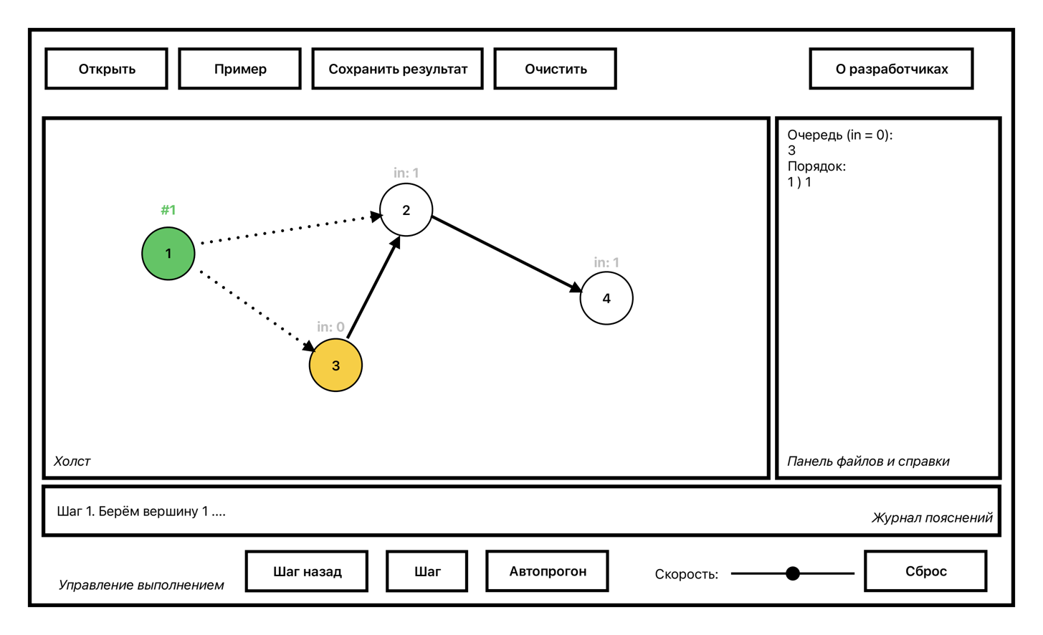
4. Пользовательский интерфейс
Рисунок 1 - Эскиз главного окна
На рисунке 1: сверху панель работы с файлами, в центре холст с графом, справа панель состояния алгоритма (очередь готовых и построенный порядок), внизу журнал пояснений, строка состояния и кнопки управления выполнением. На эскизе показана середина работы: вершина 1 обработана (зелёная, #1), её рёбра удалены (пунктир), вершина 3 освободилась и стоит в очереди (жёлтая, in:0).

5. Алгоритм и визуализация
Алгоритм Кана: (1) посчитать входящую степень каждой вершины; (2) положить в очередь все вершины со степенью 0; (3) пока очередь не пуста: взять вершину из очереди, дописать её в итоговый порядок, удалить её исходящие рёбра, уменьшив степени соседей; вершины, у которых степень стала 0, добавить в очередь; (4) если обработаны все вершины - порядок построен; если очередь пуста, а вершины остались - в графе есть цикл, сортировка невозможна. Сложность O(V + E).
Шаг визуализации: старт (подсчёт степеней и заполнение очереди), затем по два шага на вершину (взять из очереди / удалить рёбра), в конце итоговый шаг. Шаг назад выполняется сбросом алгоритма и повторным прогоном на один шаг меньше: алгоритм детерминирован (при равных входящих степенях берётся вершина с меньшим номером), поэтому состояние восстанавливается точно.

Псевдокод алгоритма:
для каждой вершины v: indegree[v] = 0
для каждого ребра u -> v: indegree[v] = indegree[v] + 1
queue = пустая очередь
для каждой вершины v (по возрастанию номера):
если indegree[v] == 0: добавить v в queue
result = пустой список
пока queue не пуста:
current = извлечь вершину с наименьшим номером из queue
добавить current в result
для каждого ребра current -> neighbor:
indegree[neighbor] = indegree[neighbor] - 1
если indegree[neighbor] == 0: добавить neighbor в queue
если размер result меньше количества вершин: сообщить, что в графе есть цикл
иначе: вывести result

6. Форматы данных

6.1. Входной файл графа
V <номер> <x> <y> - вершина: номер 1..50, координаты 0..1000
E <из> <в> - ориентированное ребро
Пример:
V 1 100 100
V 2 400 100
V 3 100 350
E 1 2
E 1 3
E 3 2

Ошибки формата диагностируются с номером строки; ссылки на несуществующие вершины, координаты вне 0..1000, петли и повторные рёбра отклоняются.

6.2. Выходной файл результата
Топологическая сортировка (алгоритм Кана)
Вершин: 7, рёбер: 8
Топологический порядок: 1 3 2 5 4 7 6

Для графа с циклом вместо порядка пишется сообщение о цикле и список необработанных вершин.

7. Обработка ошибок
Программа не должна аварийно завершаться из-за некорректных действий пользователя или повреждённого файла. Для таких случаев выводится понятное сообщение, а работа приложения продолжается. Отдельно обрабатываются следующие ситуации: файл не найден или не может быть прочитан; в файле нарушен формат строки (не V и не E) - сообщается номер строки; ребро ссылается на несуществующую вершину; координаты вершины выходят за пределы 0..1000; попытка добавить петлю (ребро из вершины в саму себя); попытка добавить повторное ребро с теми же началом и концом; превышен лимit вершин (50) или рёбер (300); запуск сортировки на пустом графе; ошибка при сохранении результата или графа в файл.

8. Репозиторий
Разработка ведётся в общем репозитории, в котором размещаются исходные коды по каждому этапу, собранный jar-файл, спецификация и материалы отчёта. К моменту сдачи каждого этапа в репозитории изменяется как минимум один файл, а последняя ревизия не содержит устаревших версий кода.

9. План разработки
Спецификация и план (до 10.07.2026) - настоящий документ: назначение программы, функциональные требования, ограничения, форматы данных, план и роли.
Прототип (до 13.07.2026) - окно с зонами по эскизу; кнопки могут быть неактивны; холст рисует демонстрационный ориентированный граф со стрелками.
Альфа-версия (до 15.07.2026) - граф загружается из файла и рисуется в окне; ручное добавление вершин и рёбер; запуск сортировки выводит финальный результат работы алгоритма, включая случай цикла.
Бета-версия (до 17.07.2026) - пошаговое выполнение с подсветкой текущей вершины и ребра, отображением входящих степеней, очереди и текстовых пояснений; результат сохраняется в отдельный файл.
Финальная версия (до 18.07.2026, резерв) - шаг назад, автопрогон с задаваемым интервалом, редактирование графа мышью, обработка исключительных ситуаций, кнопка «О разработчиках».

10. Распределение ролей в бригаде

Беспалов Александр Александрович, 4383 - модель графа и алгоритм.
Зона ответственности: пакет toposort.model - классы вершины и ребра, хранение ориентированного графа, подсчёт входящих степеней, реализация алгоритма Кана и пошагового исполнителя (TopoStepper), проверка цикла и подготовка состояний для визуализации.

Мазеев Владислав Антонович, 4381 - графический интерфейс.
Зона ответственности: пакет toposort.ui - главное окно, холст графа, панель кнопок и панель состояния алгоритма, отрисовка вершин и стрелок, обработка мыши (создание, перемещение и удаление элементов), подсветка текущей вершины и текущего ребра.

Серженко Дмитрий Кириллович, 4383 - ввод-вывод, обработка ошибок и тестирование.
Зона ответственности: пакет toposort.io - загрузка и сохранение графа, сохранение результата алгоритма, диагностика ошибок входного файла с указанием номера строки, подготовка тестовых графов (в том числе с циклом и некорректных файлов), участие в отчёте.

11. План тестирования
Проверяются как корректные графы, так и ошибочные случаи, а также функциональность действий “Сохранение”, “Шаг назад/вперед”, “Изменение скорости”.
Примеры тестов:
Тест 1. Простой ациклический граф
Граф 1->2, 1->3, 2->4, 3->4. Ожидается корректный топологический порядок, например 1 2 3 4.

Тест 2. Несвязный граф
Граф из нескольких компонент без рёбер между ними. В итоговый порядок должны попасть вершины из всех компонент.

Тест 3. Граф с циклом
Граф 1->2, 2->3, 3->1. Ожидается сообщение о невозможности сортировки и список необработанных вершин 1, 2, 3.

Тест 4. Ребро с несуществующей вершиной
Ребро, ссылающееся на отсутствующий номер вершины, должно быть отклонено с понятным сообщением.

Тест 5. Пустой граф
Запуск сортировки без единой вершины должен показать предупреждение и не приводить к аварийному завершению.

Тест 6. Некорректный входной файл
Файл со строкой неверного формата должен быть отклонён с сообщением, содержащим номер строки.

12. Уточнения требований
На момент подготовки настоящей спецификации уточнений требований не поступало.

